Уважаемые родители!

Обращаю ваше внимание на поведение детей в период школьных весенних каникул: в связи с продолжающимся интенсивным снеготаянием посещение в эти весенние дни водоемов опасно для жизни!
Необходимо усилить контроль за поведением детей, разъяснить им недопустимость игр вблизи водоемов и не оставлять без присмотра ребенка у водоема.
Общеизвестно, что под воздействием весеннего солнца лёд становится рыхлым и непрочным, хотя внешне он кажется крепким. Под такой лёд можно легко провалиться.
В период паводка очень опасны карьеры, мелкие водоёмы, сообщающиеся протоками. Вода в них поднимается, заполняет водоём, и там, где накануне ещё было мелко, на другой день глубина может резко увеличиться, что представляет большую опасность.

Уважаемые родители! Не оставляйте детей без присмотра!

Расскажите детям о правилах поведения в период паводка, не разрешайте играть у водоемов!
В период весеннего паводка запрещается:

1.выходить на водоёмы;

2.переправляться через реку в период ледохода;

3.стоять на обрывистых и подмытых берегах – они могут обвалиться;

4. измерять глубину реки или любого водоема, ходить по льду

Берегите себя и своих близких и не забывайте,
что самая доходчивая форма обучения –

личный пример!

Памятка для родителей
«Осторожно, паводок!»
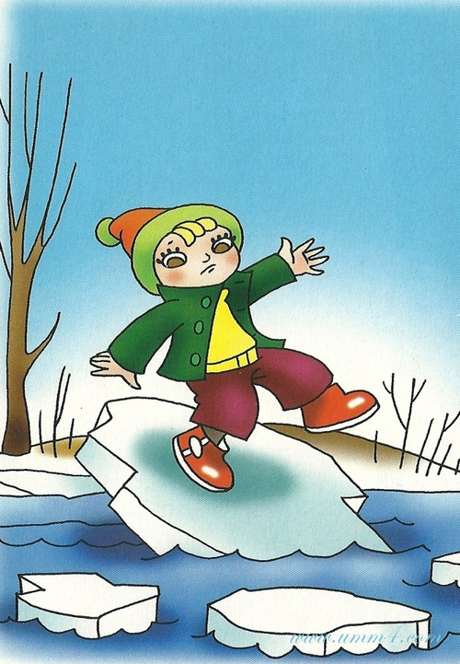

Муниципальное автономное дошкольное образовательное учреждение
«Центр развития ребенка
д/с № 23» города Ишима

Уважаемые родители!
Помните, что соблюдение элементарных правил безопасности убережет
вас и ваших близких от беды!

Это нужно знать:

- Безопасным для человека считается лед толщиною не менее 15 сантиметров.

- В устьях рек и притоках прочность льда ослаблена. Лед непрочен в местах быстрого течения, бьющих ключей и стоковых вод, а также в районах произрастания водной растительности, вблизи деревьев, кустов и камыша.

- Если температура воздуха выше 0 градусов держится более 3 дней, то прочность льда снижается на 25%. - Прочность льда можно определить визуально: лед голубого цвета - прочный, белого - прочность его в 2 раза меньше, серый, матово-белый или с желтоватым оттенком лед ненадежен.

Помните: жизнь и здоровье детей – в ваших руках!

Что делать, если вы провалились в холодную воду:

- Не паникуйте, не делайте резких движений, стабилизируйте дыхание.

- Раскиньте руки в стороны и постарайтесь зацепиться за кромку льда, придав телу горизонтальное положение по направлению течения. - Попытайтесь осторожно налечь грудью на край льда и забросить одну, а потом и другую ногу па лед.

- Если лед выдержал, перекатываясь, медленно ползите к берегу.

- Ползите в ту сторону - откуда пришли, ведь лед здесь уже проверен на прочность.

Будьте внимательны и тогда ваши дети будут здоровы. Желаем Вам здоровья, благополучия, удачи.

Если нужна Ваша помощь:

- Вооружитесь любой длинной палкой, доской, шестом или веревкой. Можно связать воедино шарфы, ремни или одежду.

- Следуйте ползком, широко расставляя при этом руки и ноги и толкая перед собою спасательные средства, осторожно двигаться по направлению к полынье.

- Остановитесь от находящегося человека в воде в нескольких метрах, бросьте ему веревку, край одежды, подайте палку или шест.

- Осторожно вытащите пострадавшего на лед, и вместе ползком выбирайтесь из опасной зоны.

- Ползите в ту сторону, откуда пришли.

- Доставьте пострадавшего в теплое место. Окажите ему помощь: снимите с него мокрую одежду, энергично разотрите тело (до покраснения кожи) смоченной в спирте или водке суконкой или руками, напоите пострадавшего горячим чаем.

Берегите своих детей, не оставляйте их без присмотра.

